OBSERVACIONES:

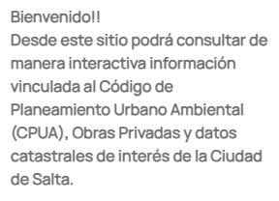
Cambiaría por la siguiente leyenda: “Bienvenida/o! Desde este sitio podrá consultar de manera interactiva información vinculada al Código de Planeamiento Urbano Ambiental (CPUA), Obras Privadas y datos catastrales de interés de la Ciudad de Salta”.

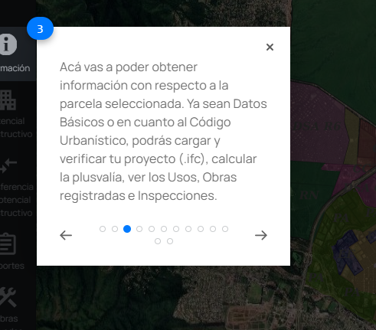

- Catastros sin decimal:

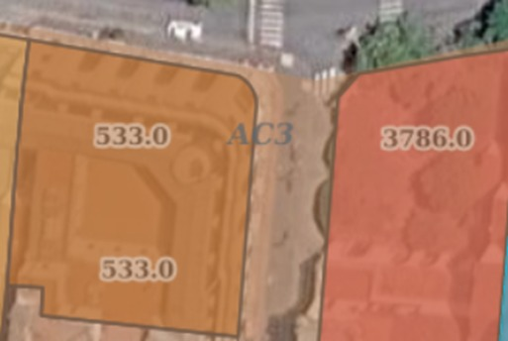

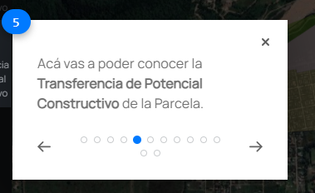
Cambiar por siguiente leyenda: “Acá vas a poder realizar una simulación previa de la Transferencia de Potencial Constructivo de la Parcela”

